Занятие 11.
Адам и Ева не послушались Бога и потеряли рай
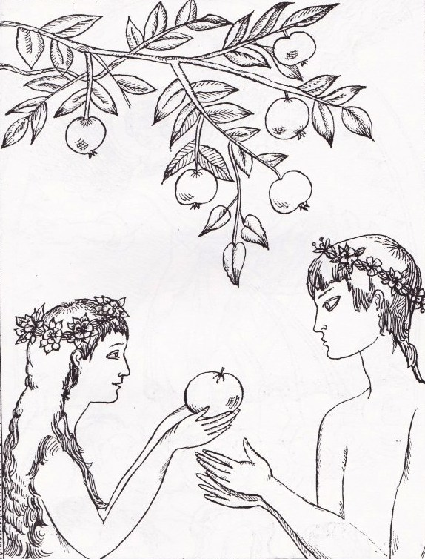
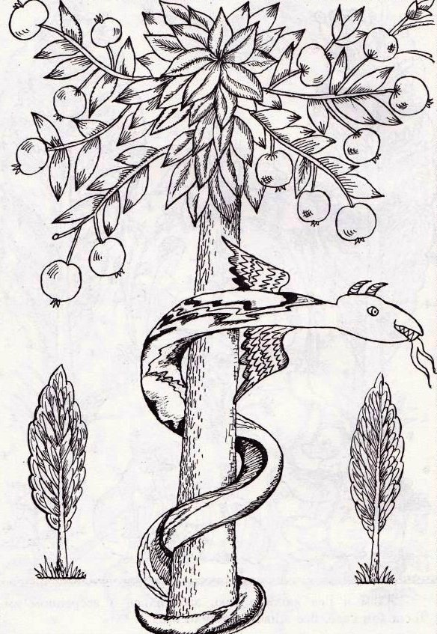

Враг людей, противник Бога – дьявол – подобрался в облике змея к Еве, убедил ее не послушаться Бога и съесть плод с запретного дерева. А Ева дала этот плод мужу, и он ел.
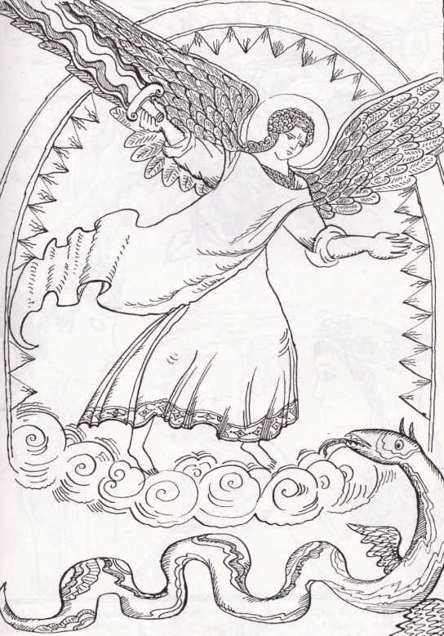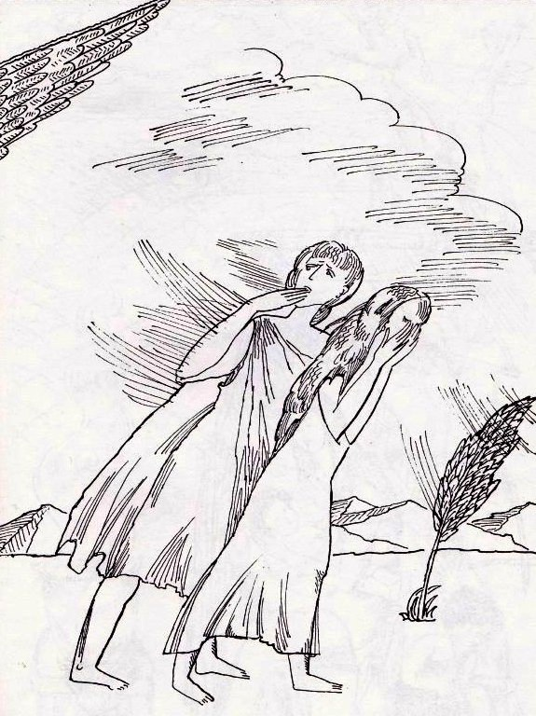

Господь изгнал Адама и Еву из прекрасного райского сада, и они не могли больше вернуться туда. Тысячелетия люди жили в ожидании Спасителя – Господа нашего Иисуса Христа.
Заповедь
Слушаясь папу, слушаясь маму,
Ты начинаешь дорогу к храму.
Заповедь эта – к Богу ступень.
Нужно ей следовать каждый день!

